CENTRO EDUCACIONAL DE ADULTOS ISABEL LA CATOLICA. “María del Carmen Vivanco Fierro”
Unidad Técnica Pedagógica “profesoramaricarmen2020@gmail.com”
Puente Alto.

EVALUACION DE Nº 5
“TERCER NIVER A”

NOMBRE DEL ALUMNOS: | CURSO:

DEPARTAMENTO | Matemáticas | ASIGNATURA | Educación Matemáticas
OBJ. PRIORIZADOS | Resolver problemas que involucran multiplicaciones y divisiones de números decimales. | FECHA DE INICIO | 16 de Agosto 2021
 |  | FECHA DE ENTREGA | 23 agosto 2021

INSTRUCCIONES GENERALES DEL PROFESOR.
Estimado estudiante las actividades que desarrollarás en la siguiente prueba te permitirán multiplicar y dividir decimales por un número natural. Al finalizar, podrás aplicar distintas estrategias para realizar estas operaciones. Lee comprensivamente antes de desarrollar los ejercicios. Visitar los link recomendados.
https://youtu.be/shXj-YCWWeM

EVALUACION.
1. Escribe en forma simbólica las siguientes fracciones, para ello, observa el ejemplo donde se encuentra representado la parte pintada gris respecto del total de divisiones de la figura, y luego, replica en los ejercicios:

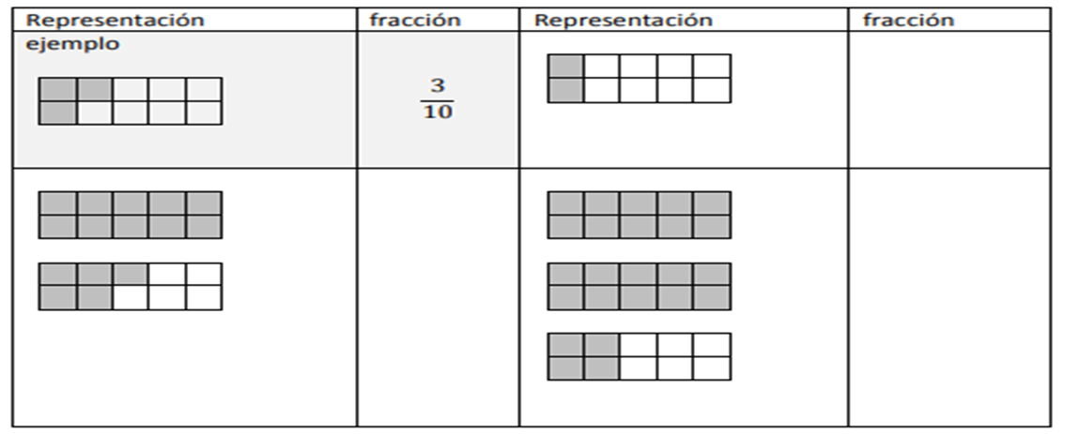

2. Representa las siguientes fracciones en forma pictórica como el ejemplo:
Recuerda que para representar una fracción debemos dividir la unidad en la cantidad de partes que indica el denominador y pintar las partes que indica el numerador

3. Representa los siguientes decimales como fracciones con denominador 10 como se
muestra en el ejemplo:
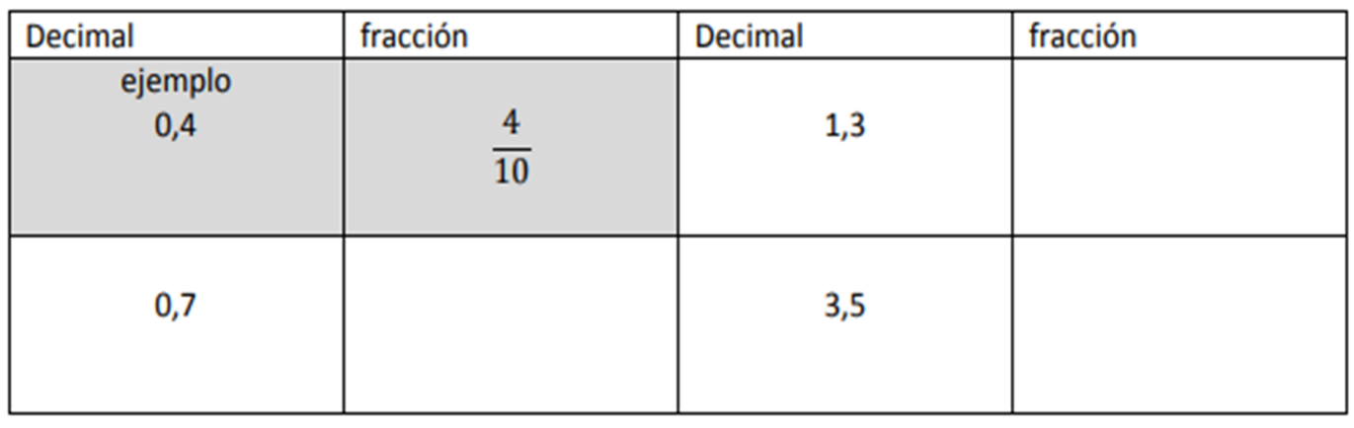

4. Representas las siguientes fracciones como decimales siguiendo el ejemplo:
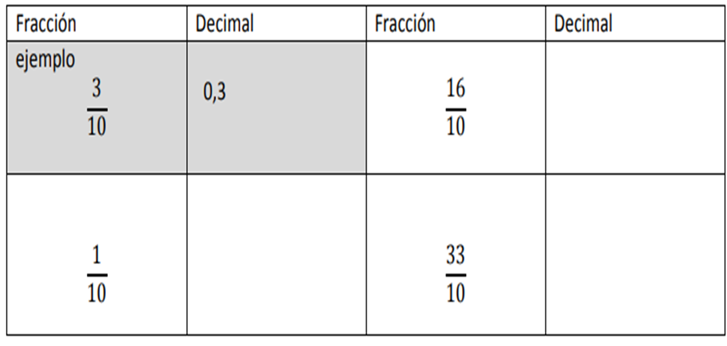

5. Resuelvan los siguientes problemas, aplicando lo aprendido. Es conveniente realizar todos los pasos y organizar adecuadamente la información que se entrega.
1 La siguiente información apareció en un diario y se refiere al consumo promedio de pescado por persona en un año

6. Calcule el consumo anual, promedio, de 1.000 personas en cada uno de estos países.

7. Multiplicación de un número decimal por una potencia de 10
Los números formados por el 1 seguido de ceros, tales como: 10, 100, 1.000, 10.000, 100.000, etc., se conocen como potencias de 10.
Este tema, será tratado en profundidad en la Unidad 3 de este módulo.

Para hacer un trabajo de artesanía, doña Cristina necesita trozos de cordel de 1,25 m.

- ¿Cuántos metros de cordel ocupará en 10 artesanías?

____________________________________________________________________________

- ¿Cuántos metros necesitará para 100 y para 1.000 artesanías?

____________________________________________________________________________

Para resolver este problema, podemos ordenar los datos en una tabla.
Esto permite un uso más práctico de la información.

8. Don Octavio compra 0,5 kg de limones. Si el kilo de limones cuesta $680, ¿cuánto debe pagar por esa compra?

La respuesta se obtiene a través de la siguiente multiplicación:
6 8 0 x 0,5
340,0

Es decir, don Octavio pagó $340 por los limones.
1 ¿Cuánto pagará por distintas cantidades menores a un kilogramo? Complete la tabla con los cálculos respectivos:

